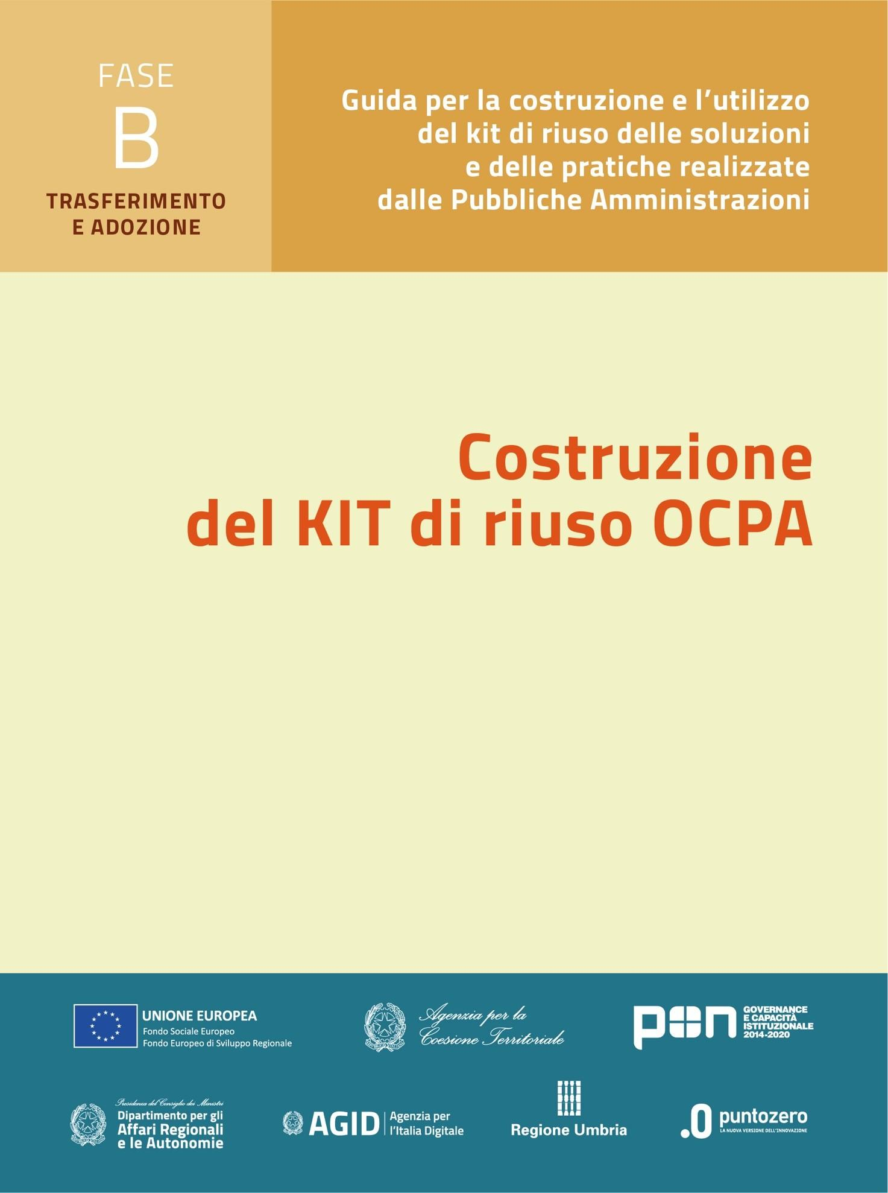

**Progetto SISO**

**KIT di riuso Fase B – Trasferimento e adozione della soluzione**

**B4. Strumenti amministrativi**

**B4.1 Procedure per l’adozione della soluzione**

**B4.2 Elenco dei soggetti che hanno operato sulla soluzione**

Versione: 1.0

Sommario

Premessa 3

1. Procedure per l’adozione della soluzione 3

1.1. Procedure e atti amministrativi per l’adozione della soluzione 3

1.2. Procedure e atti amministrativi di *procurement* 6

1.3. Riepilogo procedure per fase di progetto 6

2. Elenco dei soggetti che hanno operato sulla soluzione 8

# Premessa

Il presente documento raccoglie gli strumenti amministrativi del kit di riuso per la fase B – Trasferimento e adozione della soluzione. Gli strumenti amministrativi, come previsto dall’Avviso OCPA2020[1], hanno lo scopo di fornire al riusante una serie di modelli di atti amministrativi a supporto del trasferimento della soluzione.

## Procedure per l’adozione della soluzione

### Procedure e atti amministrativi per l’adozione della soluzione

Nel corso delle esperienze di riuso delle soluzioni gli approcci e gli atti prodotti sono stati di varia natura e impostazione, pur mantenendosi aderenti alle linee guida del riuso nel PA.

Per questo motivo si elencano di seguito una serie di atti e procedure che scaturiscono dalle varie esperienze. Questo materiale potrà essere utilizzato dal riusante declinandolo nel proprio contesto operativo, organizzativo e amministrativo.

Si elencano le procedure e i conseguenti atti amministrativi utili all’adozione della soluzione:

| **Tipo** | **Allegato** | **Contenuto** | **Note** |
| --- | --- | --- | --- |
| Procedura | 1 | Analisi della scheda prodotto sintetica SISO (Allegato B4.1) |  |
| Procedura | 2 | Analisi della soluzione a riuso secondo le linee guida AgID (Allegato B4.2) |  |
| Atto | 3 | PROTOCOLLO DI INTESA PER L'UTILIZZO E LO SVILUPPO DELLA  CARTELLA SOCIALE INFORMATIZZATA SISO NEL TERRITORIO ……. | Necessario In presenza di più riusanti ed eventualmente con capofila / ente aggregato |
| Nota | 4 + 5,  6, 7, 8, 10-11 | Richiesta del codice sorgente della soluzione (riuso) |  |
| Nota | 9 | richiesta da fornitore di mercato | viene presa in considerazione se attivata da PA |
| Procedura | 13 | Confronto con gli stakeholder istituzionali di tutti i livelli amministrativi | Opzionale ma consigliata in caso di comunità territoriale vasta e con istanze da presentare |
| Procedura | 12 | Autorizzazione della PA (caso cedente o caso riusante divenuto cedente) | A seguito dell’obbligo (come da norma) della pubblicazione della soluzione |
| Nota | 14 | Kick off e meeting di condivisione del percorso di adozione con i territori coinvolti |  |
| Atto | 15 | Linee d’indirizzo fondi europei |  |
| Atto | 16 | Documento d’indirizzo attuativo | identificazione e stima delle risorse economiche (o3.1.1 del piano al B1 del kit) |
| Atto | 17 | Determina con motivazioni della scelta (in studio di fattibilità) e affidamento del servizio di dispiegamento della soluzione | Nel caso di Regione Umbria l’atto contiene anche l'affidamento della implementazione della soluzione con allegato studio di fattibilità e analisi del contesto |
| Nota | 18 | Convocazione incontro di follow up con i territori | Nell’ambito della linea di azione 5 |
| Nota | 19 | Condivisione dei risultati del percorso con gli stakeholder executive e politici | Condivisione risultati e stato percorso |
| Nota | 20 | Accordo per la gestione di un’unica release fra cedente e riusante a fronte della valutazione di convenienza | Regione Umbria, Comuni di Vigevano e di Monza hanno implementato le proprie soluzioni a partire da una stessa baseline sw. Di conseguenza hanno concordato di unificare le esperienze in una singola baseline. |
| Nota | 21 | Comunicati pubblici |  |
| Atto | 22 | Costituzione di gruppi di lavoro tematici per il coordinamento interterritoriale | gruppi di lavoro tematici di piano di lavoro B1 |
| Atto | 23 | Protocollo per la realizzazione di un partenariato fra cedente/i e riusante/i per la proposta progettuale per l’accesso a risorse nazionali | SIGeSS capofila Roma Capitale  +  ANCI Lombardia |
| Atto | 24 | Protocollo Umbria Marche |  |
| Atto | 25 | Piano Operativo Umbria Marche legato al protocollo d’intesa | O3.1.1 del piano in B1 |
| Strumento | 26 | Piano esecutivo | O3.2.1 del piano B1.  Piano esecutivo di un riusante con servizi di supporto ed evoluzione. |
| Verbale | 28 | Verbale di conformità delle evoluzioni implementate dal riusante | O3.10.1  Solo nel caso di condivisione della release unica nazionale e appartenenza alla community welfare |
| Procedura | 29 | Analisi dei protocolli di colloquio verso i sistemi di gestione delle fonti di finanziamento  per la rendicontazione degli interventi gestiti dalla soluzione a valere sulle fonti di finanziamento soggette a controllo (AdG=autorità di gestione).  Acquisizione TABELLE DI CONTESTO e modelli di rendicontazione (schede intervento FSE) | Da analizzare come requisiti evolutivi della piattaforma nell'ambito di O2.8.3 di B1 |
| Procedura | 30 | Programma corso formazione |  |

Per ogni procedura in elenco, sono indicati puntualmente gli atti amministrativi connessi e il nome dei rispettivi modelli presenti nell’Archivio B4 Allegato - Procedure per l’adozione della soluzione.

### Procedure e atti amministrativi di *procurement*

Si elencano le procedure e i conseguenti atti amministrativi utili per l’acquisizione di beni e servizi necessari per supportare adeguatamente il trasferimento e l’adozione della soluzione:

|  |  |  |  |
| --- | --- | --- | --- |
| **Tipo** | **Allegato** | **Contenuto** | **Note** |
| Atto | 27a | Affidamento interventi evolutivo a in house dell’ente riusante | O3.8.1 |
| Atto | 27b | Affidamento interventi evolutivi tramite fornitore di mercato (gara) | O3.1.1 |
| Atto | 27c | Capitolato Tecnico Interventi Evolutivi | Capitolato Tecnico del riusante Roma Capitale |

Per ogni procedura in elenco, sono indicati puntualmente gli atti amministrativi connessi e il nome dei rispettivi modelli presenti nell’Archivio B4 Allegato - Procedure per l’adozione della soluzione.

### Riepilogo procedure per fase di progetto

La seguente tabella di riepilogo mette in relazione gli atti amministrativi raccolti con le fasi del progetto, riprese dal Piano Operativo (strumento gestionale B.1 del kit di riuso).

|  |  |  |  |  |  |  |
| --- | --- | --- | --- | --- | --- | --- |
| Atti/Fasi | Fase 1 | Fase 2 | Fase 3 | Fase 4 | Fase 5 | Fase 6 |
| Analisi della scheda prodotto sintetica SISO (Allegato B4.1) | X |  |  |  |  |  |
| Analisi della soluzione a riuso secondo le linee guida AgID (Allegato B4.2) | O1.3.1 |  |  |  |  |  |
| PROTOCOLLO DI INTESA PER L'UTILIZZO E LO SVILUPPO DELLA  CARTELLA SOCIALE INFORMATIZZATA SISO NEL TERRITORIO ……. |  | O2.5.1 |  |  |  |  |
| Richiesta del codice sorgente della soluzione (riuso) | O1.5.1 |  |  |  |  |  |
| richiesta da fornitore di mercato | x |  |  |  |  |  |
| Confronto con gli stakeholder istituzionali di tutti i livelli amministrativi | O1.4.2 |  |  |  |  |  |
| Autorizzazione della PA (caso cedente o caso riusante divenuto cedente) |  |  |  |  |  | M6.7.1 |
| Kick off e meeting di condivisione del percorso di adozione con i territori coinvolti | O1.4.2 |  |  |  |  |  |
| Linee d’indirizzo fondi europei |  | O2.4.1 |  |  |  |  |
| Documento d’indirizzo attuativo |  | O2.7.1 |  |  |  |  |
| Determina con motivazioni della scelta (in studio di fattibilità) e affidamento del servizio di dispiegamento della soluzione |  |  | O3.4.1 |  |  |  |
| Convocazione incontro di follow up con i territori |  |  |  |  | O5.4.1 |  |
| Condivisione dei risultati del percorso con gli stakeholder executive e politici |  |  |  |  |  | M6.5.2 |
| Accordo per la gestione di un’unica release fra cedente e riusante a fronte della valutazione di convenienza |  | O2.6.1 |  |  |  |  |
| Comunicati pubblici |  |  |  |  |  | O6.6.1 |
| Costituzione di gruppi di lavoro tematici per il coordinamento interterritoriale |  |  |  |  |  | M6.1.1 |
| Protocollo per la realizzazione di un partenariato fra cedente/i e riusante/i per la proposta progettuale per l’accesso a risorse nazionali |  | O2.6.1 |  |  |  |  |
| Protocollo Umbria Marche |  | O2.6.1 |  |  |  |  |
| Piano Operativo Umbria Marche legato al protocollo d’intesa |  |  | O3.1.1 |  |  |  |
| Piano esecutivo |  |  | O3.2.1 |  |  |  |
| Verbale di conformità delle evoluzioni implementate dal riusante |  |  | O3.10.1 |  |  |  |
| Analisi dei protocolli di colloquio verso i sistemi di gestione delle fonti di finanziamento  per la rendicontazione degli interventi gestiti dalla soluzione a valere sulle fonti di finanziamento soggette a controllo (AdG=autorità di gestione).  Acquisizione TABELLE DI CONTESTO e modelli di rendicontazione (schede intervento FSE) |  | O2.8.3 |  |  |  |  |
| Programma corso formazione |  |  |  | O4.1.1 |  |  |
| Affidamento interventi evolutivo a in house dell’ente riusante |  |  | O3.8.1 |  |  |  |
| Affidamento interventi evolutivi tramite fornitore di mercato (gara) |  |  | O3.8.1 |  |  |  |
| Capitolato Tecnico Interventi Evolutivi |  |  | O3.8.1 |  |  |  |

*Tabella 1 - Riepilogo procedure e atti per fase di progetto*

NB: il file di raccolta dati è lo stesso della fase A: A4R-B41R - Elenco procedure amministrative e di procurement.

## Elenco dei soggetti che hanno operato sulla soluzione

La seguente Tabella rappresenta una sorta di rubrica di contatti utili, cioè dei soggetti pubblici e privati che hanno operato sulla soluzione nell’ambito del progetto finanziato OCPA, così come negli altri progetti di riuso o di evoluzione della soluzione, con indicazione della loro conoscenza specifica sui modelli, processi, tecnologie, gli interventi effettuati e il contributo apportato al progetto.

|  |  |  |  |  |
| --- | --- | --- | --- | --- |
| Ente cedente/ riusante/altro soggetto | Competenza specifica (modelli, processi, soluzione,..) | Riferimento (nome e cognome) | Email | Ruolo nel progetto |
| Regione Umbria | Competenza tematica e di processo | Beatrice Bartolini | bbartolini@regione.umbria.it | Responsabile |
| Regione Marche | Dirigente SI Sociale. Competenze tematiche e di processo | Maria Elena Tartari | maria.elena.tartari@regione.marche.it | Responsabile |
| Roma Capitale | Coordinamento diffusione come Dipartimento. Competenze tematiche | Laura Paradiso | laura.paradiso@comune.roma.it | Responsabile |
| Comune di Monza | Competenze tecniche e tematiche | Jean Damien Hornung | jdhornung@comune.monza.it | Responsabile |
| Ancilab | Competenze organizzative e gestionali | Stefano Toselli | toselli@ancilab.it | Referente |
| Ancilab | Competenze gestionali e tecniche | Jean Damien Hornung | hornung@ancilab.it | Responsabile diffusione Ambiti della Lombardia |

*Tabella 2 - Elenco dei soggetti pubblici e privati che hanno operato sulla soluzione*

1. OCPA – OpenCommunityPA2020: primo Avviso pubblico per interventi volti al trasferimento, evoluzione e diffusione di buone prassi fra Pubbliche Amministrazioni.